De Stelling van Amsterdam.
- Amsterdam groeide in de 16de eeuw uit tot de voornaamste stad van het gewest Holland en de rest van de Republiek.
- De inrichting van de landsverdediging had Amsterdam als brandpunt.
- Elke linie moest de weg naar die stad versperren en elke volgende linie concentreerde zich een stukje meer rond die stad.
- Vanaf de Tachtigjarige Oorlog zijn er verdedigingswerken aangelegd om de 'navel van de wereld' te beschermen.
- Van een sluitende linie in een kring om de gehele stad is pas sprake vanaf 1799.
- Als gevolg van de landing van het Engels-Russische invasieleger in dat jaar werd ten noorden van de stad provisorisch een stelling aangelegd.
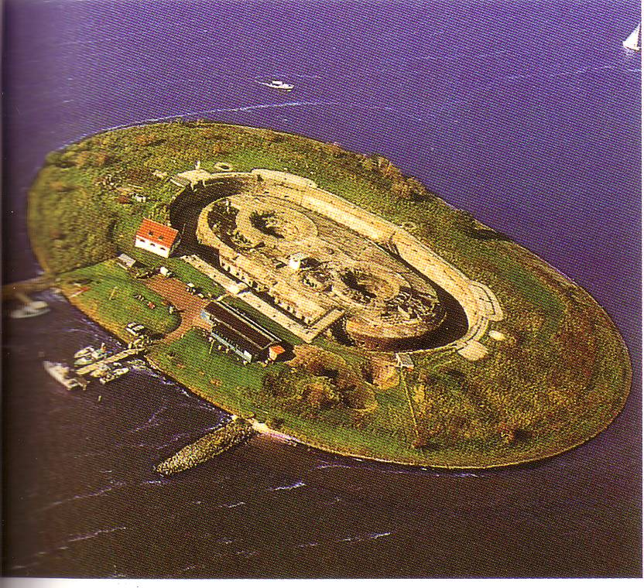
- Samen met de andere verdedigingswerken en inundatiestroken was Amsterdam vanaf die tijd over land geheel afgeschermd.
- Fort Pampus - beschermer van de vaarweg naar de hoofdstad.
- Die afscherming was verre van perfect en Krayenhoff kreeg de opdracht de linie te vervolmaken met forten en posten.
- In de loop van de tijd ontstond door droog-makingen nieuw te verdedigen land.
- Andere infrastructurele werken als spoorwegen en het Noordzeekanaal zorgden voor hiaten in de ring van verdedigingswerken.
- De toename in de reikwijdte van het nieuwe geschut gaf eveneens aanleiding tot modernisering.
- In de Vestingwet van 1874 kondigde men aan een nieuwe stelling te zullen bouwen op grotere afstand van Amsterdam.
- Op die manier kon de stad niet meer onder vijandelijk vuur worden gelegd.
- De plannen liepen door de uitvinding van de brisantgranaat vertraging op.
- De genie moest een geheel nieuwe opzet ontwikkelen voor de geplande forten op de accessen van de ruimere stelling.
- Het resultaat was een reeks lage betonnen forten, met een grondlaag bedekt en voorzien van draai- en hef bare pantserkoepels voor geschut.
- Beton heeft een grotere weerstand en kan in grotere hoeveelheden sneller verwerkt worden.
- De forten waren smal en langgerekt om de trefkans te verkleinen.
- Aan de achterzijde stonden twee kazematten met een draagkracht tot voorbij de andere forten.
- Het volgende probleem dat men moest overwinnen was de slappe bodem.
- De forten moesten gefundeerd worden met een zandbed dat jaren nodig had om te zetten.
- Om in die periode de stad Amsterdam niet onverdedigd te laten, werden de zandbedden als aarden versterkingen ingericht.
- In 1897 werd begonnen met de bouw van de betonnen forten en bij het uitbreken van de Eerste Wereldoorlog waren de meeste gereed.
- In totaal waren er 34 forten en 2 werken gebouwd in een straal van zo'n 15 kilometer rond de stad en met een omtrek van 135 kilometer.
- Onder de Stelling van Amsterdam vielen ook de vestingsteden Naarden en Weesp.
- Amsterdam werd voor het eerst ook beschermd aan de kant van de Zuiderzee.
- Bij de zandplaat Pampus werd een eiland gevormd waarop tussen 1887 en 1893 het gelijknamige fort is gebouwd.
- Fort Pampus werd voorzien van twee draaibare pantsergeschutkoepels.
- Deze zijn in de Tweede Wereldoorlog door de bezetter gedemonteerd.
- Tussen de twee wereldoorlogen werd de kring extra gesloten door de plaatsing van talloze kazematten langs verkeerswegen.
- In de Tweede Wereldoorlog speelde de Stelling van Amsterdam evenwel geen rol en na de oorlog werden de forten opgeheven als vestingwerk.
- Om zijn unieke karakter is de Stelling (waarlangs een bewegwijzerde fietsroute is uitgezet) in 1996 opgenomen op de Werelderfgoedlijst van de UNESCO.
- Een beperkt aantal forten kan (meestal in groepsverband) worden bezocht.

